NARAVOSLOVJE
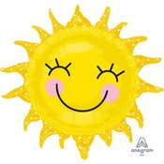
V tem tednu, ko si že doma, vremenoslovci napovedujejo lepo vreme, ki bo na nas vplival dobro, strokovnjaki pa zagotavljajo, da pa se koronavirus ne počuti dobro na soncu, zato upajmo, da vse »korončke« uniči.

Ker smo se v zadnjih dneh veliko učili o vremenu, pa boš tudi ti vremenoslovec in boš ob spodnji vremenski karti zapisal vremensko napoved za Slovenijo (vremenska karta je izbrana naključno).
Vzemi zvezek za NIT in opis vremena zapiši, glede na strani neba v Sloveniji. Zapiši temperaturo zraka-jutranjo in dnevno, stanje vremena, glede simbolov, vetrovnost, vendar samo, kje piha veter).
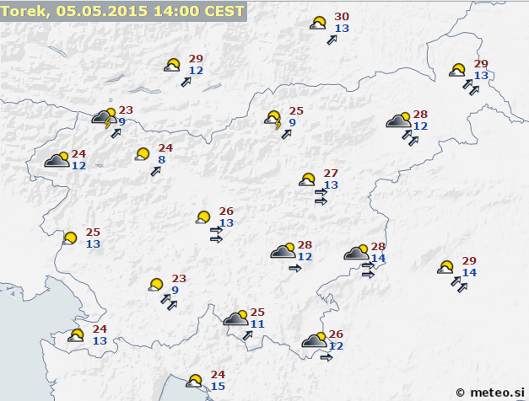
Za konec pa ti priporočam, da si popestriš trenutek s pesmijo skupine Pepel in kri: Sonce pomladi (YouTub). Poslušaj tudi besedilo.

Če želiš, za sproščanje, si izdelaj svoj BAROMETER .
Barometer meri zračni tlak: "naraščajoči" barometer kaže na povečanje zračnega tlaka; "padajoči" barometer kaže na zniževanje zračnega tlaka.
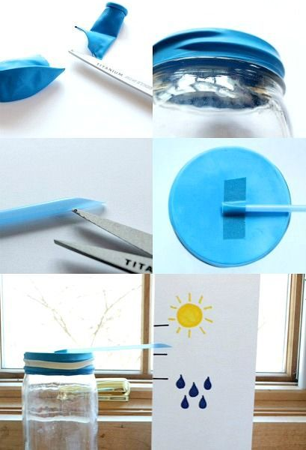
Vzemite balon in odrežite vrat balona.
Ob spodnjem delu balona ga raztegnite čez vrat kozarca in ga pritrdite z elastiko.
Na vrhu pritrdite z lepilnim trakom slamici.
Na karton narišite simbolno kartico.
ZDAJ pa le še opazuj, če se bo slamica kaj dvigovala in spuščala.
ŽELIMO TI VELIKO USTVARJALNEGA UŽITKA!

